Проведен мониторинг уровня удовлетворенности обучающихся и их родителей организацией спортивно-оздоровительной работы в общеобразовательной организации

Краткая аналитическая справка о методике и результатах мониторинга  уровня удовлетворенности обучающихся и их родителей организацией спортивно-оздоровительной работы в общеобразовательной организации (не более 5 стр.).

**Аналитическая справка**

**О методике и результатах мониторинга уровня**

**удовлетворенности обучающихся и их родителей организацией спортивно - оздоровительной и работы**

**МОУ Новотроицкая ООШ с. Новотроицкое**

**за 2016-2017 учебный год**

|  |  |
| --- | --- |
|  | **Информация по показателям** |
|  | **Организационно - массовая работа** |
| 1. | Работа по физическому воспитанию ведётся по нескольким направлениям:  ·       Учебная работа (уроки физической культуры)  ·       Оздоровительная работа в режиме учебного дня (физкультминутки, физкультпаузы, подвижные перемены, динамические паузы, гимнастика до учебных занятий);  ·       Внеклассная  спортивно - массовая  работа   (проведение общешкольных соревнований, конкурсов, эстафет, месячников здоровья:  -осенний кросс- сентябрь;  -легкоатлетическое четырёхборье- сентябрь;  -месячник «Здоровье» -октябрь;  -настольный теннис- октябрь- ноябрь;  - спортивные игры –ноябрь, декабрь;  -силовые виды соревнований – январь;  -месячник по военно- патриотическому воспитанию – февраль;  -«Весёлые старты», «Вместе мы- сила!», «Богатырские турниры», «Смена растёт!» и др. - март- апрель;  - Велопробег- май  -Участие в районных соревнованиях по спортивному календарю (осенний кросс; настольный теннис, волейбол, баскетбол, футбол, мини-футбол)  ·       Физкультурно - оздоровительная работа  -Дни Здоровья (ежемесячно)  ·       Спортивные кружки и секции  -Группа ОФП (1-4 классы);  -Волейбол – баскетбол (5-7 классы);  -Волейбол – баскетбол (8-9 классы);  -легкая атлетика (5 – 7,  8-9 классы);  -Индивидуально- групповые занятия (ИГЗ) по лёгкой атлетике, настольному теннису; |
| 2. | Процент охваченных детей, названными формами работы  (от общего количества обучающихся- 87%; |
| 3. | Наиболее востребованные у школьников и их родителей формы физкультурно- оздоровительной и спортивно- массовой работы:  ·       Соревнования спортивной направленности;  ·       Спортивные конкурсы, эстафеты, «Весёлые старты», «Папа, мама, я – спортивная семья»;  ·       Совместные мероприятия детей и родителей, Дни Здоровья |
| 4. | Удовлетворенность обучающихся и их родителей предлагаемыми формами физкультурно-оздоровительной и спортивно-массовой работы - 100% |
| 5. | Создание условий для занятий спортом детей и  взрослого населения.  В МОУ Новотроицкая ООШ материальная база  для занятий спортом имеется:  - спортивный зал,  - тренажёрная площадка;  - современная спортивная площадка;  - стадион;  - игровой инвентарь; |
| 6. | Процент занимающихся физкультурой 3 часа в неделю (от общего количества обучающихся)- 100% |
| 7. | Процент занимающихся физкультурой более 3 часов в неделю (от общего количества обучающихся)- 87% |
| 8. | Успеваемость и качество знаний учащихся по предмету физическая культура – 100%. программа выполнена полностью -105 часов в каждом классе, Начальные классы – 102 часа. |
| 9. | Температурный, питьевой, световой  режим, санитарное состояние школы соответствует требованиям СанПиНа. Проводится витаминизация питания, кварцевание и проветривание помещений. Оборудованы 2 медицинских кабинета. |

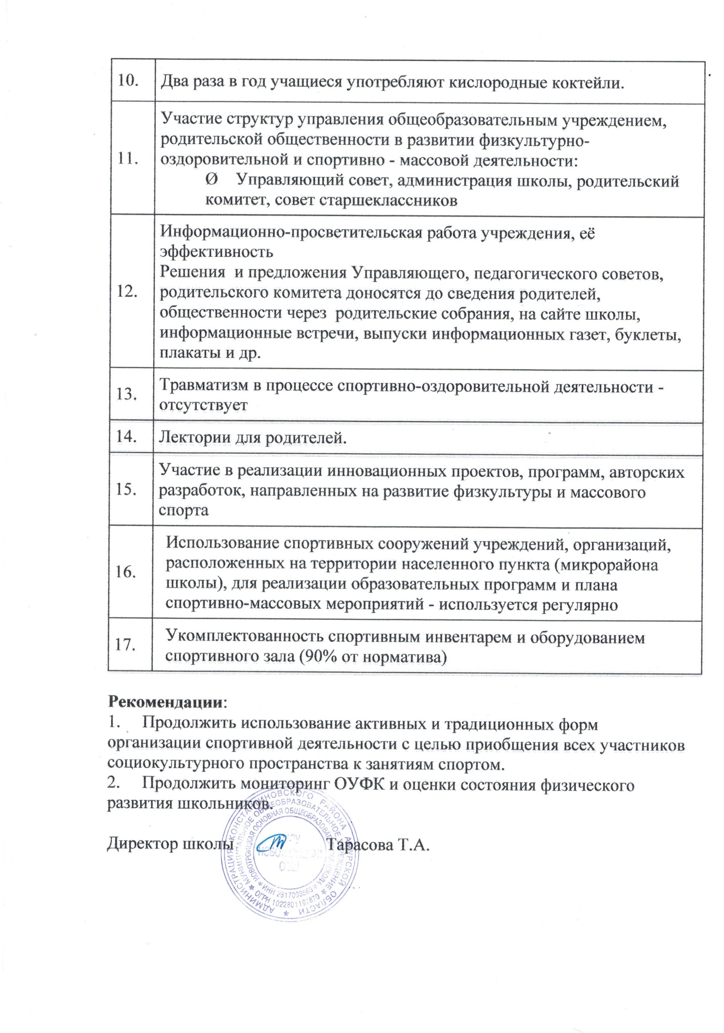

**Краткая аналитическая справка**

**о результатах мониторинга уровня удовлетворённости, родителей и учителей организацией плана внедрения ВФСК ГТО в МОУ Новотроицкая ООШ**

С целью оценки качества организации спортивно-оздоровительной работы в школе ежегодно осуществлялся мониторинг удовлетворенности обучающихся и их родителей организацией спортивно-оздоровительной работы в школе

Данная форма взаимодействия с детьми и их родителями имеет как исследовательские (определить существующие тенденции и выявить их динамику), так и прикладные (собрать информацию, необходимую для повышения эффективности проведения спортивно-оздоровительной работы) цели.

В период подготовительного этапа реализации плана внедрения комплекса ГТО в сентябре 2016 года были разработаны и проведены опросы «Об отношении родителей обучающихся к организации деятельности по подготовке обучающихся к сдаче норм ВФСК «ГТО» и анкетирование педагогов «О готовности образовательной организации к введению комплекса ГТО» и получили следующие результаты:

**Результаты опроса родителей**

**Всего семей: 36**

**Приняли участие в опросе: 29 родителей**

|  |  |
| --- | --- |
| **1. Оцените степень своего знания содержания комплекса ГТО** | **Показатели** |
| практически не знаю | **2 чел – 8%** |
| знаю немного | **10чел – 36%** |
| знаю удовлетворительно | **9 чел – 32%** |
| знаю хорошо | **7 чел – 20%** |
| знаю отлично | **1 чел – 4%** |
| **2. Каково ваше отношение к сдаче норм ГТО** |  |
| крайне отрицательное | **1 чел - 4%** |
| отрицательное | **2 чел – 8%** |
| нейтральное | **7 чел – 20%** |
| положительное | **10 чел – 36%** |
| самое положительное | **9 чел – 32%** |
| **3. Я бы хотел (а), чтобы мой ребенок…** |  |
| обязательно попробовал сдать нормативы ГТО первой ступени; | **16 чел – 64%** |
| развивался физически, но не сдавал нормативы; | **12 чел – 32%** |
| не имел отношения к спорту и физическому развитию в целом. | **1 чел – 4%** |

